***Diagrama de Casos de Uso***

Na Figura abaixo apresenta-se o diagrama de caso de uso do sistema, especificando as ações que os atores podem realizar no mesmo.

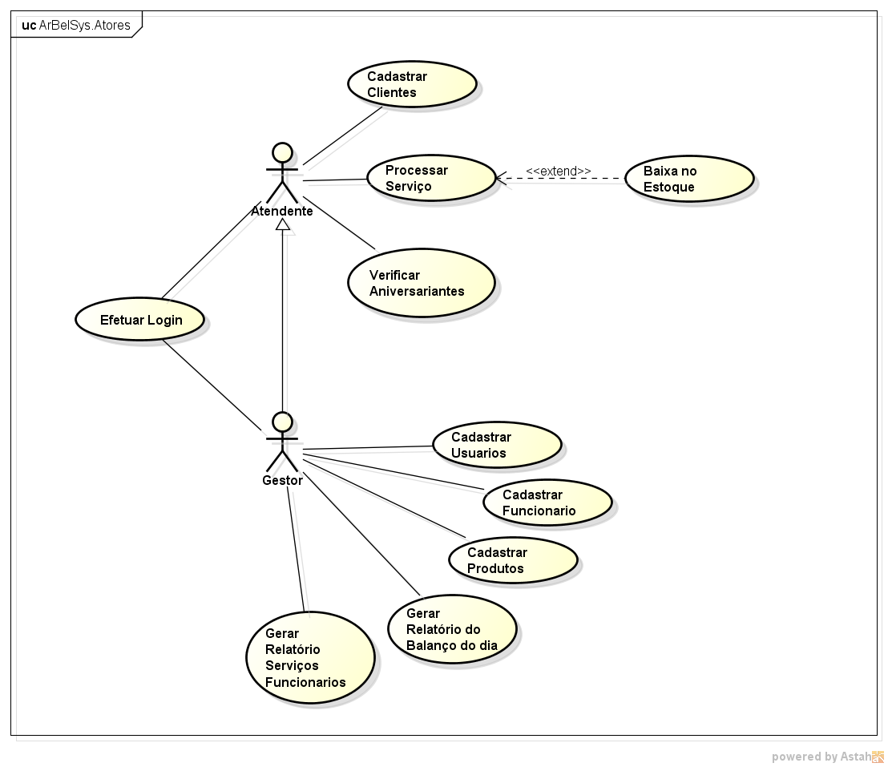

***Efetuar Login***

|  |  |
| --- | --- |
| Pré Condições | Usuário deve estar cadastrado no banco de dados. |
| Pós condições | Usuário entra no sistema. |
| Cenário Principal | 1. Usuário preenche seu login e sua senha 2. Sistema valida os dados de login e senha do usuário |
| Cenário Alternativo - 1 | 1. Sistema exibe a mensagem “usuário ou senha inválida” ao errar os mesmo. |
| Cenário Alternativo – 2 | * + - 1. Exibe tela com todas as funções disponíveis. |
| Cenário Alternativo - 3 | * + - 1. Exibe tela com Funções básicas disponíveis. |

|  |  |
| --- | --- |
| Pré Condições | Usuário deve estar logado (com o tipo Gerente) para ter acesso ao painel para Cadastrar Clientes |
| Pós Condições | Usuário preenche todos os dados |
| Cenário Principal | 1. O usuário deve escolher a opção “Cadastrar Clientes”. 2. O usuário deve preencher os dados do cliente, sendo: Nome, Endereço, Telefone, CPF e Data de Nascimento. 3. O Usuário clica na opção “Cadastrar”. 4. O sistema insere os dados fornecidos no banco de dados. |
| Cenário Alternativo -1 | 1. O usuário não preencheu todos os dados. 2. O sistema informa que todos os campos deverão ser preenchidos |
| Cenário Alternativo -2 | 1. O sistema exibe campo com dados incorretos. |
| Cenário Alternativo -3 | 1. O sistema informa que o cliente já esta cadastrado |

***Cadastrar Clientes***

***Verificar Aniversariantes***

|  |  |
| --- | --- |
| Pré Condições | Usuário deve estar logado |
| Pós Condições | Usuário tem acesso a tela de Aniversariantes |
| Cenário Principal | 1. Usuário deve escolher a opção “Aniversariantes”. 2. O sistema exibe os aniversariantes do dia |
| Cenário Alternativo |  |

***Processar Serviço***

|  |  |
| --- | --- |
| Pré Condições | Usuário deve estar logado. |
| Pós Condições | Usuário finaliza os serviços realizados pelo cliente no salão |
| Cenário Principal | 1. O usuário deve adicionar quais serviços foram feitos pelo cliente do salão. 2. O usuário coloca a forma de pagamento 3. O Usuário clica em “Finalizar Serviço”. 4. O sistema insere os dados no banco de dados |
| Cenário Alternativo | 1. O usuário clica “Cancelar” 2. Os serviços são limpos. |

***Cadastrar Usuários***

|  |  |
| --- | --- |
| Pré Condições | Usuário deve estar logado (com o tipo Gerente) para ter acesso ao painel para “Cadastrar Usuários” |
| Pós Condições | Usuário preenche os dados. |
| Cenário Principal | 1. O Usuário deve escolher a opção “Cadastrar Usuário”. 2. O usuário deve preencher os dados de um novo usuário, Nome, login, senha. 3. O usuário clica na opção de “Cadastrar”. 4. O sistema insere os dados fornecidos no banco de dados. |
| Cenário Alternativo -1 | 1. O usuário não preencheu todos os dados. 2. O sistema informa que todos os campos deverão ser preenchidos |
| Cenário Alternativo -2 | 1. O sistema exibe campo com dados incorretos. |
| Cenário Alternativo -3 | 1. O sistema informa que o cliente já esta cadastrado |

***Cadastrar Funcionários***

|  |  |
| --- | --- |
| Pré Condições | Usuário deve estar logado (com o tipo Gerente) para ter acesso ao painel para Cadastrar Funcionário |
| Pós Condições | Usuário preenche todos os dados |
| Cenário Principal | 1. O usuário deve escolher a opção “Cadastrar Funcionário”. 2. O usuário deve preencher os dados do funcionário, sendo: Nome, Endereço, Telefone, CPF e Data de Nascimento. 3. O Usuário clica na opção “Cadastrar”. 4. O sistema insere os dados fornecidos no banco de dados. |
| Cenário Alternativo -1 | 1. O usuário não preencheu todos os dados. 2. O sistema informa que todos os campos deverão ser preenchidos |
| Cenário Alternativo -2 | 1. O sistema exibe campo com dados incorretos. |
| Cenário Alternativo -3 | 1. O sistema informa que o cliente já esta cadastrado |

***Cadastrar Produtos***

|  |  |
| --- | --- |
| Pré Condições | Usuário deve estar logado (com o tipo Gerente) para ter acesso ao painel para Cadastrar Produtos |
| Pós Condições | Usuário preenche todos os dados |
| Cenário Principal | 1. O usuário deve escolher a opção “Cadastrar Produtos”. 2. O usuário deve preencher os dados do produtos; Descrição e valor. 3. O Usuário clica na opção “Cadastrar”. 4. O sistema insere os dados fornecidos no banco de dados. |
| Cenário Alternativo -1 | 1. O usuário não preencheu todos os dados. 2. O sistema informa que todos os campos deverão ser preenchidos |
| Cenário Alternativo -2 | 1. O sistema exibe campo com dados incorretos. |
| Cenário Alternativo -3 | 1. O sistema informa que o cliente já esta cadastrado |

***Gerar Relatório do Balanço do Dia***

|  |  |
| --- | --- |
| Pré Condições | Usuário deve estar logado (com o tipo Gerente) para ter acesso ao painel Relatórios e em seguida “Gerar Relatório do Balanço do Dia” |
| Pós Condições | Usuário tem acesso ao Balanço do Dia |
| Cenário Principal | 1. O usuário deve escolher a opção Gerar Relatório do Balanço do Dia, 2. O usuário escolhe o dia desejado. 3. O sistema gera um relatório em .pdf de acordo com o dia escolhido. |
| Cenário Alternativo | 1. O dia escolhido não foi realizado nenhum atendimento |

***Gerar Relatório Serviços Funcionários***

|  |  |
| --- | --- |
| Pré Condições | Usuário deve estar logado (com o tipo Gerente) para ter acesso ao painel Relatórios e em seguida “Gerar Relatório Serviços Funcionários” |
| Pós Condições | Usuário tem acesso ao Serviços dos Funcionários |
| Cenário Principal | 1. O usuário deve escolher a opção Gerar Relatório Serviços Funcionário, 2. O usuário escolhe o dia desejado. 3. O sistema gera um relatório em .pdf de acordo com o dia escolhido. |
| Cenário Alternativo | 1. O dia escolhido não foi realizado nenhum atendimento |

|  |  |
| --- | --- |
| Pré Condições | Usuário deve estar logado (com o tipo Gerente) para ter acesso ao painel para Remover Clientes |
| Pós Condições | Usuário preenche todos os dados |
| Cenário Principal | 1. O usuário deve escolher a opção “Remover Clientes”. 2. O usuário deve definir o cliente a ser removido. 3. O Usuário clica na opção “Remover”. 4. O sistema remove o cliente definido. |
| Cenário Alternativo -1 | 1. O usuário não definiu o cliente a ser removido 2. O sistema informa que o cliente deve ser definido. |
| Cenário Alternativo -2 | 1. O sistema informa que o cliente não existe. |

***Remover Clientes***

|  |  |
| --- | --- |
| Pré Condições | Usuário deve estar logado (com o tipo Gerente) para ter acesso ao painel para Remover Usuários |
| Pós Condições | Usuário preenche todos os dados |
| Cenário Principal | 1. O usuário deve escolher a opção “Remover Usuários”. 2. O usuário deve definir o usuário a ser removido. 3. O Usuário clica na opção “Remover”. 4. O sistema remove o usuário definido. |
| Cenário Alternativo -1 | 1. O usuário não definiu o usuário a ser removido 2. O sistema informa que o usuário deve ser definido. |
| Cenário Alternativo -2 | 1. O sistema informa que o usuário não existe. |

***Remover Usuários***

***Remover Funcionários***

|  |  |
| --- | --- |
| Pré Condições | Usuário deve estar logado (com o tipo Gerente) para ter acesso ao painel para Remover Usuários |
| Pós Condições | Usuário preenche todos os dados |
| Cenário Principal | 1. O usuário deve escolher a opção “Remover Funcionários”. 2. O usuário deve definir o Funcionário a ser removido. 3. O Usuário clica na opção “Remover”. 4. O sistema remove o Funcionário definido. |
| Cenário Alternativo -1 | 1. O usuário não definiu o funcionário a ser removido 2. O sistema informa que o funcionário deve ser definido. |
| Cenário Alternativo -2 | 1. O sistema informa que o funcionário não existe. |
| Pré Condições | Usuário deve estar logado (com o tipo Gerente) para ter acesso ao painel para Remover Funcionários. |

***Remover Produtos***

|  |  |
| --- | --- |
| Pré Condições | Usuário deve estar logado (com o tipo Gerente) para ter acesso ao painel para Remover Usuários |
| Pós Condições | Usuário preenche todos os dados |
| Cenário Principal | 1. O usuário deve escolher a opção “Remover Usuários”. 2. O usuário deve definir o usuário a ser removido. 3. O Usuário clica na opção “Remover”. 4. O sistema remove o usuário definido. |
| Cenário Alternativo -1 | 1. O usuário não definiu o usuário a ser removido 2. O sistema informa que o usuário deve ser definido. |
| Cenário Alternativo -2 | 1. O sistema informa que o usuário não existe. |
| Pré Condições | Usuário deve estar logado (com o tipo Gerente) para ter acesso ao painel para Remover Usuários |